1. Hiển thị tất cả các documents có trong collection restaurants

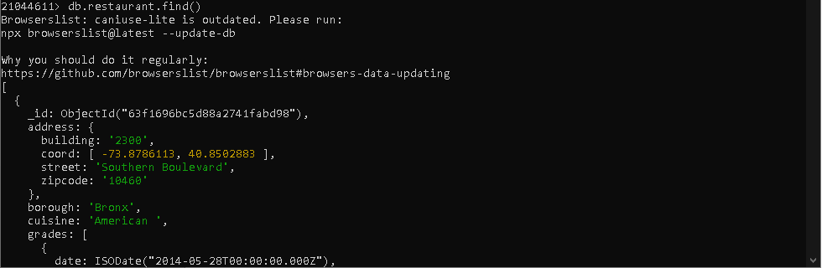

1. Hiển thị tất cả các documents có trong collection restaurants, tuy nhiên chỉ xuất các fields restaurant_id, name, borough and cuisine

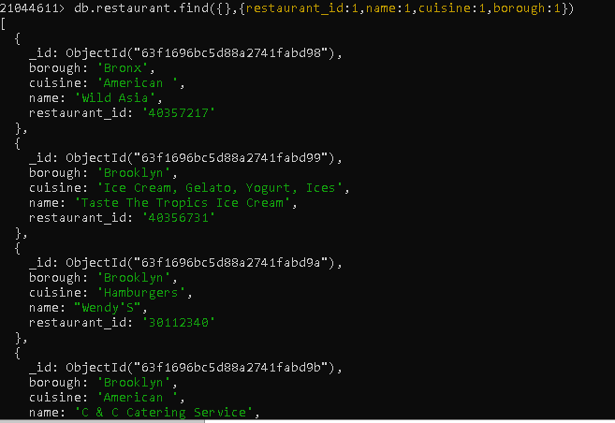

1. Hiển thị tất cả các documents có trong collection restaurants, tuy nhiên chỉ xuất các fields restaurant_id, name, borough and cuisine và không xuất field _id

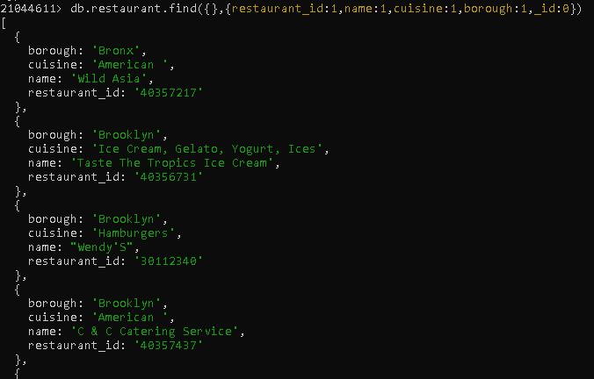

1. Hiển thị tất cả các documents có trong collection restaurants, tuy nhiên chỉ xuất các fields restaurant_id, name, borough and zip code và không xuất field _id

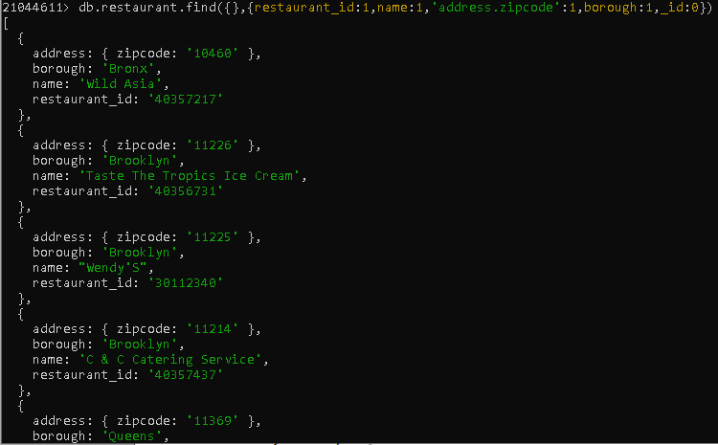

1. Hiển thị tất cả các documents có trong collection restaurants với field borough có giá trị là Bronx

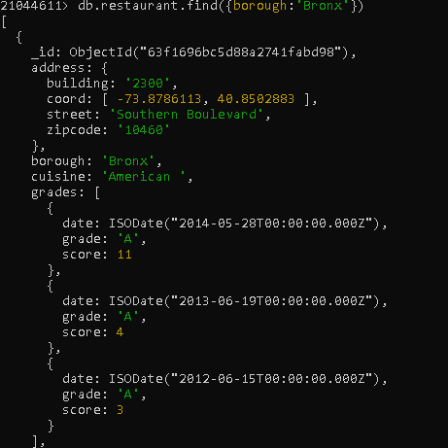

1. Hiển thị 5 documents đầu tiên có trong collection restaurants với field borough có giá trị là Bronx

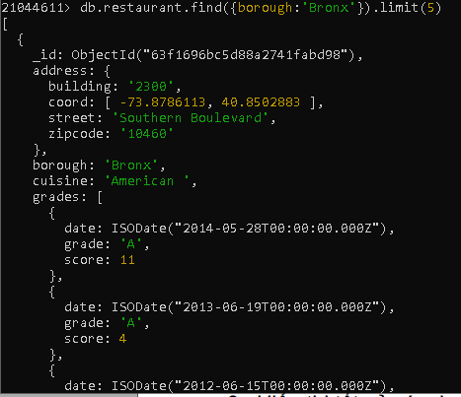

7. Hiển thị 5 documents tiếp theo sau khi bỏ qua 5 documents đầu tiên có trong collection

restaurants với field borough có giá trị là Bronx

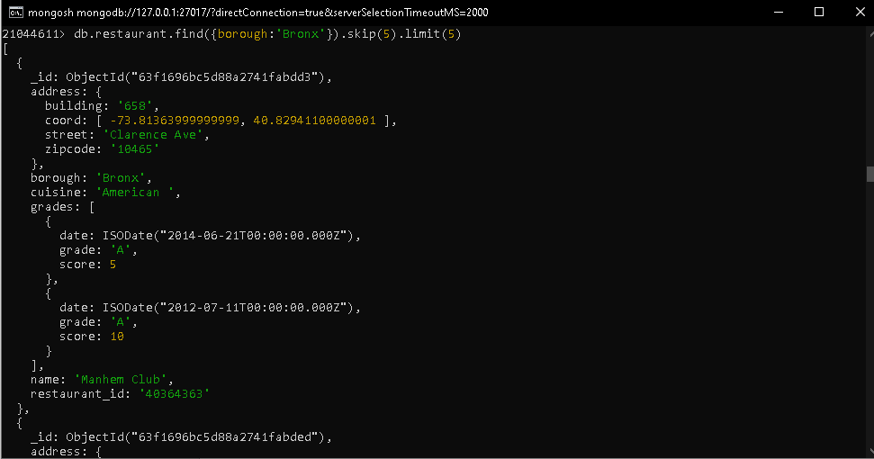

1. Hiển thị tất cả các documents có trong collection restaurants với điều kiện score trong field grades lớn hơn 90

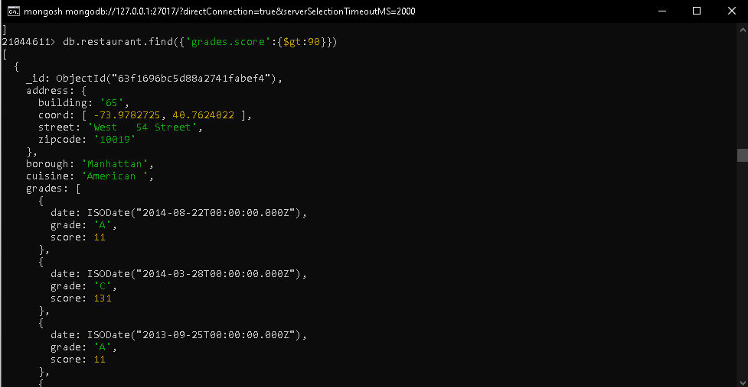

1. Hiển thị tất cả các documents có trong collection restaurants với điều kiện score trong field grades lớn hơn 80 và nhỏ hơn 100

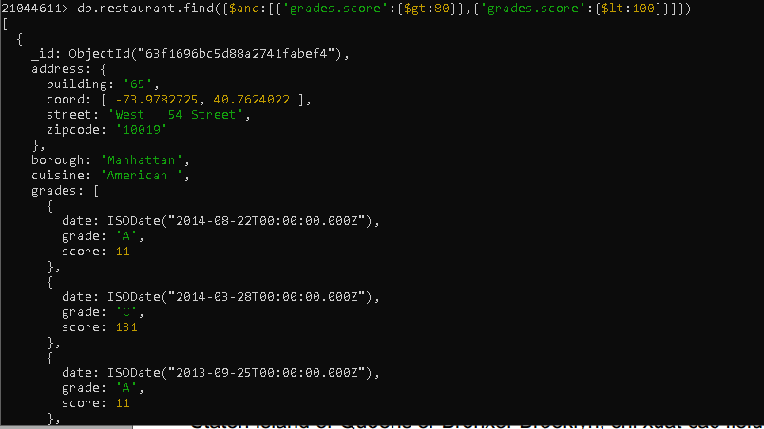

1. Hiển thị tất cả các documents có trong collection restaurants với điều kiện giá trị coord trong field address nhỏ hơn -95.754168

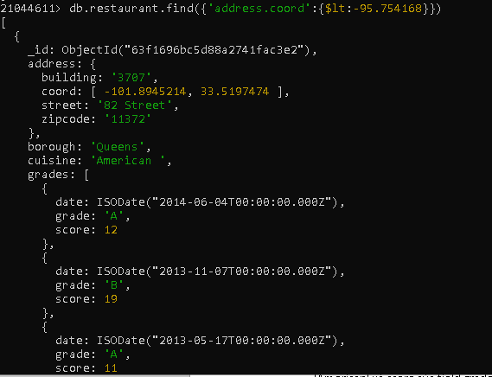

1. Hiển thị tất cả các documents có trong collection restaurants với điều kiện field cuisine không là 'American' và score của field grade lớn hơn 70 và giá trị coord trong field address nhỏ hơn -65.754168

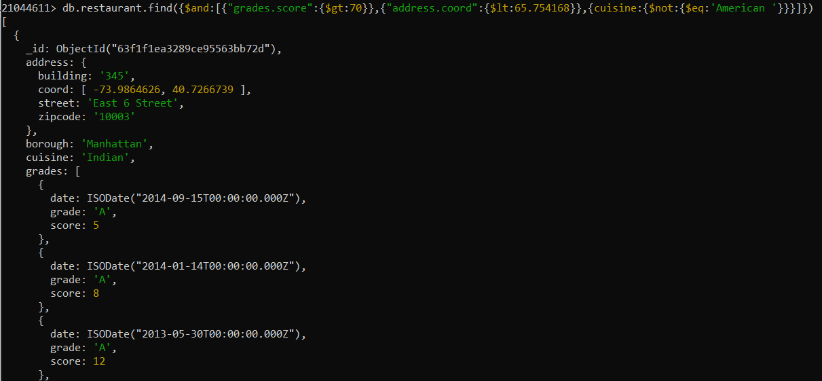

1. *Hiển thị tất cả các documents có trong collection restaurants với điều kiện field cuisine không là 'American' và score của field grade lớn hơn 70 và giá trị coord trong field address nhỏ hơn -65.754168



1. Hiển thị tất cả các documents có trong collection restaurants với điều kiện field cuisine không là 'American' và giá trị grade của field grade là 'A', và fiels borough không là Brooklyn. Sau đó sắp xếp các document theo thứ tự tăng dần của field cuisine

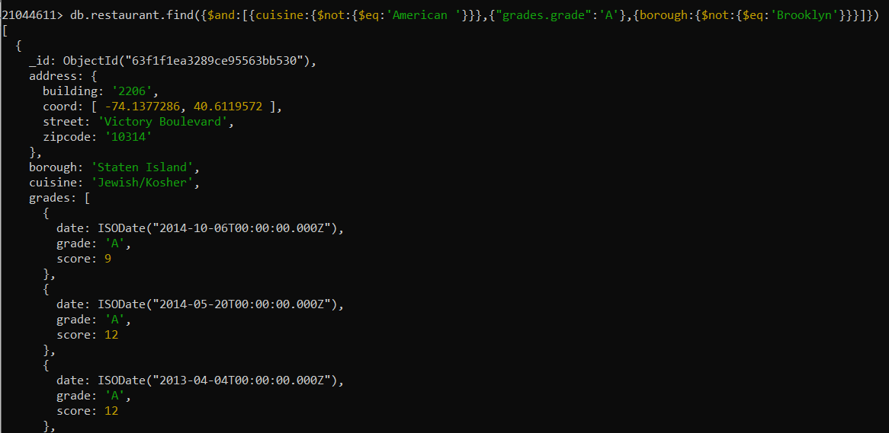

1. Hiển thị tất cả các documents có trong collection restaurants, tuy nhiên chỉ xuất các fields restaurant Id, name, borough, cuisine với name có chứa 3 ký tự bắt đầu là 'Wil'

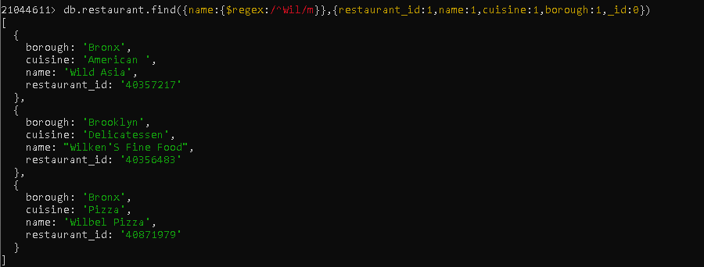

1. Hiển thị tất cả các documents có trong collection restaurants, tuy nhiên chỉ xuất các fields restaurant Id, name, borough, cuisine với name có chứa 3 ký tự cuối cùng là 'ces'

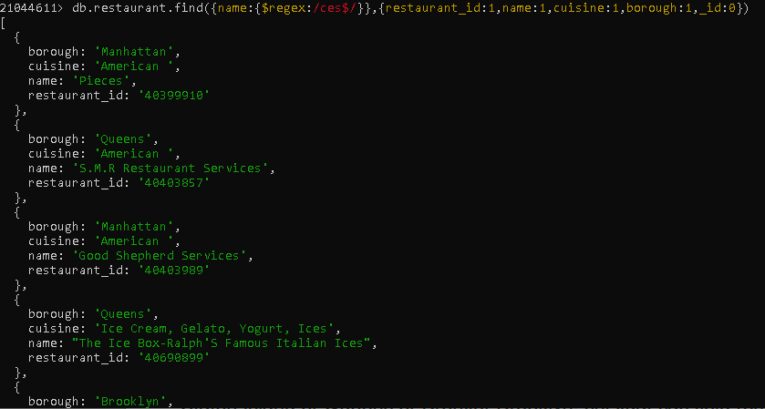

1. Hiển thị tất cả các documents có trong collection restaurants, tuy nhiên chỉ xuất các fields restaurant Id, name, borough, cuisine với name có chứa 3 ký tự 'Reg'

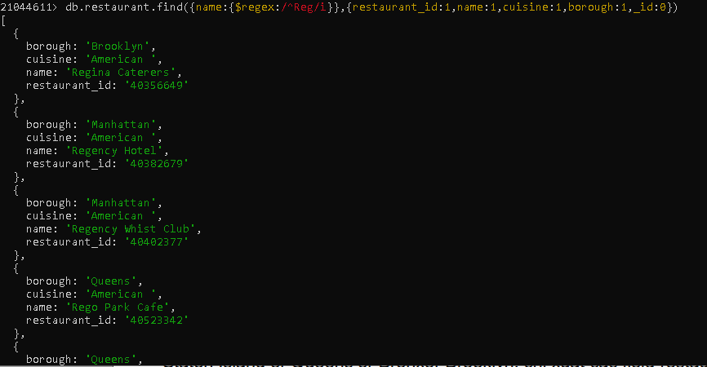

1. Hiển thị tất cả các documents có trong collection restaurants với field borough có giá trị là Bronx và field cusine có giá trị là American hoặc Chinese

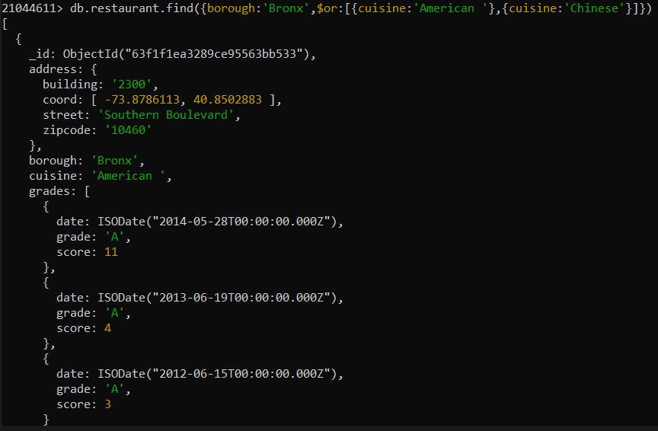

1. Hiển thị tất cả các documents có trong collection restaurants với field borough có giá trị  
   Staten Island or Queens or Bronx or Brooklyn, chỉ xuất các field restaurant Id, name, borough,  
   cuisine

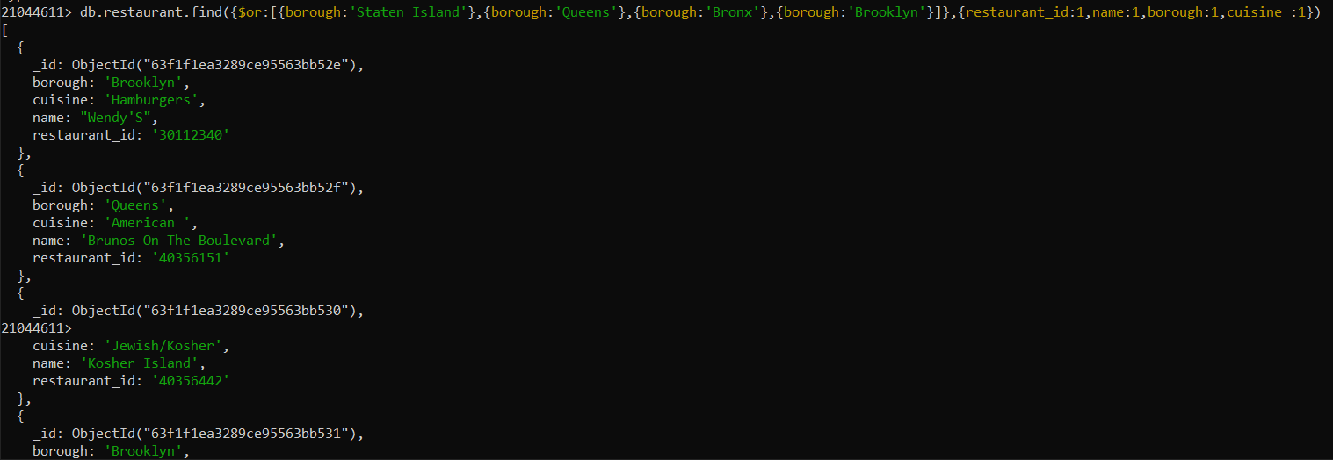

1. Hiển thị tất cả các documents có trong collection restaurants với field borough có không là  
   các giá trị Staten Island or Queens or Bronx or Brooklyn, chỉ xuất các field restaurant Id,  
   name, borough, cuisine

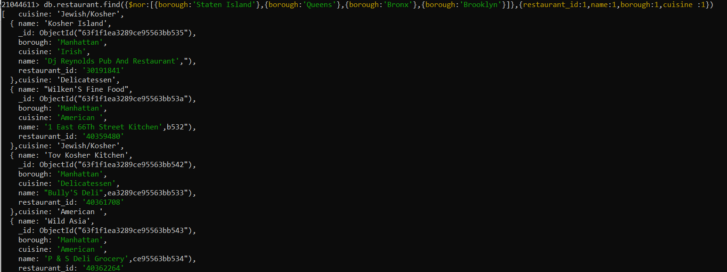

1. Hiển thị tất cả các documents có trong collection restaurants với giá trị score của field  
   grades không lớn hơn 10, chỉ xuất các field restaurant Id, name, borough, cuisine

